**Содержание**

**Введение** 2

**1.** **Исследовательский раздел** 3

**1.1.** **Характеристика предметной области** 3

**1.2.** **Список специфичных терминов** 4

**1.3.** **Составление списка инцидентов безопасности функционирования в серверной предприятия и модели угроз** 5

**1.4.** **Вывод по разделу** 5

# **Введение**

В данной работе представлена реализация программного симулятора предотвращения инцидентов безопасности в серверной. Данная система реализует функции обучения пользователя по предотвращению инцидентов, фиксирование времени, затраченного пользователем на реализацию определенного сценария.

Организация обучения внутри компании сильно влияет на эффективность принятия решений в описываемых ситуациях. До сих пор многие компании используют устаревшие методики обучения, без возможности внедрения сотрудника в приближенную к реальности среду возникновения инцидентов.

Помимо устаревшей методики обучения, устаревший подход несет большие финансовые и временные затраты на обучение каждого сотрудника. Часто обучение требует задействование отдельного сотрудника, отвечающего за него, которому требуется выплачивать заработную плату.

Вторая проблема – привычное обучение без погружения сотрудника в реальную ситуацию не может гарантировать скорость и правильность действий сотрудника в настоящей ситуации предотвращения инцидента. Сотрудник встретившийся с реальной ситуацией и не отрабатывающий данные элементы в приближенной среде может совершать не правильные действия или действовать медленно, из-за вызванного стресса.

Симулятор позволит подготавливать сотрудников к реальным ситуациям во избежание возникновения человеческого фактора, вызванного стрессом, возникшим из-за нахождения в непривычной ситуации. Так же симулятор позволит сократить траты на сотрудников обучения. Увеличить скорость обучения.

1. **Исследовательский раздел**
   1. **Характеристика предметной области**

Программный симулятор предотвращения инцидентов безопасности в серверной разрабатывается как приложение для компьютеров под управлением операционной системы Microsoft Windows 10 с подключенным устройством виртуальной реальности.

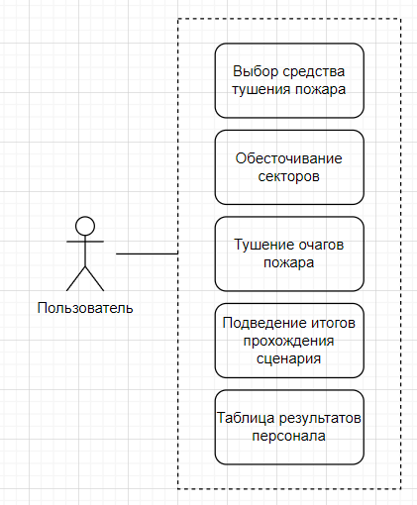

Рисунок 1.1 – Диаграмма сценариев использования

Исходя из представленной на рисунке 1.1 диаграммы, в рассматриваемом процессе можно выделить следующие подпроцессы.

**Выбор средства тушения пожара.** Необходимый этап для предоставления пользователю средства для тушения пожара. Есть множество средств и требуется выбрать правильное, подходящее под конкретную ситуацию. Доступные разновидности огнетушителей предназначены для тушения очагов пожаров определенных классов.

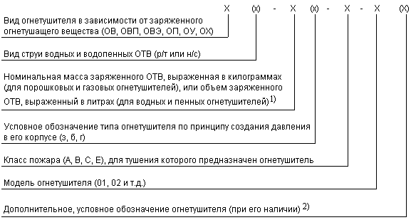

Рисунок 1.2 – Структура обозначения огнетушителей

**Обесточивание секторов.** Отключение секторов от сети электропитания для обеспечения безопасности.

**Тушение очагов пожара.** Использование выбранного средства тушения для пожаротушения.

**Подведение итогов, таблица результатов.** Вывод информации о результате обучения и общих результатов.

* 1. **Список специфичных терминов**

Таблица 1.1 – Специфичные термины и их определения

|  |  |
| --- | --- |
| Термин | Определение |
| Сервер | Совокупность средств вычислительной техники и программных средств, предназначенная для управления, хранения, представления информации в локальной вычислительной сети для рабочих мест и других сетевых устройств. |
| Воздушно-пенный огнетушитель | Огнетушитель, заряд и конструкция генератора пены которого обеспечивают получение и применение воздушно-механической пены низкой или средней кратности для тушения пожаров. |
| Углекислотный огнетушитель | Закачной огнетушитель высокого давления с зарядом жидкой двуокиси углерода, которая находится под давлением ее насыщенных паров. |
| Порошковый огнетушитель | Огнетушитель, в качестве заряда которого используется огнетушащий порошок. |
| Вытесняющий газ | Негорючий газ, создающий избыточное давление в корпусе заряженного огнетушителя для вытеснения огнетушащего вещества. |
| Индикатор давления | Показывающий прибор, позволяющий визуально контролировать величину давления вытесняющего газа. |
| Шлем виртуальной реальности | устройство, позволяющее частично погрузиться в мир виртуальной реальности, создающее зрительный и акустический эффект присутствия в заданном управляющим пространстве. Представляет собой конструкцию, надеваемую на голову, снабженную видеоэкраном и акустической системой. |

* 1. **Составление списка инцидентов безопасности функционирования в серверной предприятия и модели угроз**

Список инцидентов безопасности:

* Воспламенение вследствие скрытых неисправностях оборудования.
* Неисправность электропроводки.
  1. **Вывод по разделу**

В ходе исследования предметной области были выявлены её характеристики, так же были выведены её специфичные термины. Изучена информация о существующих разновидностях огнетушителей, их классификации. Так же была получена информация о классификации очагов пожаров, что требуется для правильного выбора огнетушащего вещества. Был составлен список инцидентов пожарной безопасности, которые могут подстерегать персонал данной предметной области.